# **PHẦN B. BÀI TẬP TỰ LUẬN**

## DẠNG 1. KHẢO SÁT HÀM SỐ PHÂN THỨC HỮU TỈ

**Câu 1.** Khảo sát sự biến thiên và vẽ đồ thị của hàm số .

**Câu 2.** Khảo sát sự biến thiên và vẽ đồ thị của hàm số .

**Câu 3.** Khảo sát và vẽ đồ thị của hàm số .

**Câu 4.** Khảo sát và vẽ đồ thị của hàm số .

**Câu 5.** Khảo sát sự biến thiên và vẽ đồ thị của hàm số .

**Câu 6.** Khảo sát sự biến thiên và vẽ đồ thị của hàm số .

**Câu 7.** Khảo sát sự biến thiên và vẽ đồ thị hàm số .

**Câu 8.** Khảo sát và vẽ đồ thị của hàm số .

**Câu 9.** Khảo sát và vẽ đồ thị của hàm số .

**Câu 10.** Khảo sát sự biến thiên và vẽ đồ thị của hàm số .

**Câu 11.** Khảo sát sự biến thiên và vẽ đồ thị của hàm số .

## DẠNG 2. MỘT SỐ BÀI TOÁN KHÁC

**Câu 12.** Cho hàm số, trong đó *m* là tham số thực.

**1.** Khảo sát sự biến thiên và vẽ đồ thị *(C)* của hàm số với 

**2.** Với giá trị nào của *m* thì hàm số nghịch biến trên khoảng 

**Câu 13.** Cho hàm số , gọi đồ thị của hàm số là ( C)

**1.** Khảo sát sự biến thiên và vẽ đồ thị *(C)* của hàm số;

**2.** Tìm *m* để đường thẳng  cắt *(C)* tại hai điểm phân biệt.

**Câu 14.** Cho hàm số, gọi đồ thị của hàm số là ( C)

**1.** Khảo sát sự biến thiên và vẽ đồ thị *(C)* của hàm số;

**2.** Tìm  để đường thẳng  cắt đồ thị (C) tại hai điểm phân biệt  sao cho khoảng cách từ  và  đến trục hoành bằng nhau.

**Câu 15.** Cho hàm số, gọi đồ thị của hàm số là ( C)

**1.** Khảo sát sự biến thiên và vẽ đồ thị *(C)* của hàm số. Từ đó suy ra đồ thị của hàm số: 

**2.** Biện luận theo m số nghiệm  của phương trình: 

**Câu 16.** Cho hàm số, gọi đồ thị của hàm số là ( C)

**1.** Khảo sát sự biến thiên và vẽ đồ thị *(C)* của hàm số ;

**2.** Viết phương trình đường thẳng đi qua điểm  và tiếp xúc với đồ thị.

**Câu 17.** Cho hàm số, gọi đồ thị của hàm số là ( C)

**1.** Khảo sát sự biến thiên và vẽ đồ thị *(C)* của hàm số ;

**2.** Dựa vào đồ thị của hàm số ở câu 1, vẽ đồ thị của hàm số  và từ đồ thị của hàm số này, biện luận về số nghiệm của phương trình  theo các giá trị của tham số .

**Câu 18. (Sở Cần Thơ - 2021)** Cho hàm số  ( và ) có đồ thị như sau:

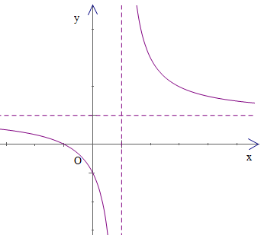

Xác định dấu của 

**Câu 19. (Tiên Lãng - Hải Phòng - 2020)** Cho hàm số   có bảng biến thiên như sau:

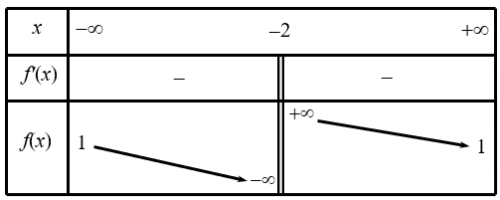

Trong các số  có bao nhiêu số âm?